**ПРИЛОЖЕНИЕ А**

**ТЕХНИЧЕСКОЕ ЗАДАНИЕ**

|  |  |  |
| --- | --- | --- |
|  |  | УТВЕРЖДАЮ |
|  |  | Руководитель учебной практики  ________________ Долженкова М.Л.  «____» _____________ 20__ г. |

ТЕХНИЧЕСКОЕ ЗАДАНИЕ

на разработку

мобильного приложения для жителей жилого комплекса

|  |  |  |
| --- | --- | --- |
| СОГЛАСОВАНО |  | СОГЛАСОВАНО |
| Студентка колледжа  ________________ Балахнина Е.Е.  «____» _____________ 20__ г. |  | Студент колледжа ВятГУ  ________________Корюков П.Д.  «____» _____________ 20__ г. |

2025

Содержание

Введение 2

1 Термины и определения 3

2 Перечень сокращений 4

3 Основные сведения о разработке 5

3.1 Наименование разработки 5

3.2 Цель и задачи 5

3.3 Сведения об участниках разработки 5

3.4 Сроки разработки 6

3.5 Назначение разработки 6

3.5.1 Функциональное назначение 6

3.5.2 Эксплуатационное назначение 6

4 Описание предметной области 7

5 Требования к результатам разработки 12

5.1 Требования к функциональным характеристикам 12

5.2 Требования к показателям назначения 12

5.3 Требования к технологическому стеку 13

5.4 Требования к пользовательскому интерфейсу 13

5.5 Требования к видам обеспечения 16

5.5.1 Требования к математическому обеспечению 16

5.5.2 Требования к информационному обеспечению 17

5.5.3 Требования к метрологическому обеспечению 17

5.5.4 Требования к техническому обеспечению 17

5.6 Требования к надежности 18

5.7 Требования к безопасности 18

5.8 Требования к патентной чистоте 19

5.9 Требования к перспективам развития 19

6 Состав и содержание работ 20

7 Требования к документированию 21

8 Требования к приемно-сдаточным процедурам 22

# Введение

Данный документ представляет техническое задание на разработку мобильного приложения для жителей жилого комплекса.

Техническое задание содержит основные сведения о разработке, описание предметной области и требования к результатам разработки.

Документ предназначен для заказчика и исполнителя, определяет цели, задачи и порядок выполнения проекта.

Настоящее ТЗ служит основанием для разработки программного продукта, его тестирования и последующей приемки.

# Термины и определения

Уведомления – автоматические сообщения, отображаемые в мобильном приложении и информирующие жильцов о плановых или аварийных отключениях, собраниях, объявлениях и других событиях, касающихся жилого комплекса.

Лента новостей и объявлений – раздел мобильного приложения, предназначенный для публикации и отображения новостей от управляющей компании и официальных объявлений, доступных жильцам.

Цифровой паспорт дома – раздел приложения, содержащий информацию о жилом комплексе: технические характеристики, документы, фотографии и иную справочную информацию.

Веб-панель администратора (админка) – веб-интерфейс для управляющей компании, предназначенный для управления пользователями, процессом верификации, объектами жилого комплекса, а также для публикации новостей и объявлений.

Жилой комплекс – один или несколько многоквартирных или индивидуальных жилых домов, объединённых единой территорией, инфраструктурой и архитектурным стилем, образующих целостное жилое пространство.

Управляющая компания – организация, с которой жильцы заключают договор на управление многоквартирным домом. У осуществляет контроль за техническим состоянием дома, организует уборку, ремонт и эксплуатацию инженерных систем.

.

# Перечень сокращений

УК – управляющая компания.

ЖК – жилой комплекс.  
ТСЖ – товарищество собственников жилья.  
БД – база данных.

ФЗ – федеральный закон.

ГОСТ – государственный стандарт.

ТЗ – техническое задание.  
UI – пользовательский интерфейс.  
UX – пользовательский опыт.  
JWT – JSON Web Token (формат токена для авторизации).  
JSON – JavaScript Object Notation (формат обмена данными).

API – программный интерфейс приложения (Application Programming Interface).  
REST – Representational State Transfer (архитектурный стиль API).

ГБ – гигабайт.

ГГц – гигагерц.

# Основные сведения о разработке

В данном разделе предоставлены основные сведения о разработке мобильного приложения для жителей жилого комплекса.

## Наименование разработки

Наименование данной разработки – «Домовой».

## Цель и задачи

Цель разработки — создание мобильного приложения предназначенного для повышения удобства взаимодействия жителей с управляющей компанией и предоставления актуальной информации о жилом комплексе и районе. Приложение должно обеспечивать пользователей возможностью подачи обращений и заявлений, управления профилем, получения уведомлений о событиях и изменениях, просмотра информации о доме, а также предоставлять административную веб-панель для сотрудников управляющей компании.

Для достижения цели необходимо:

* Реализовать функционал подачи обращений и заявлений для взаимодействия пользователей с управляющей компанией.
* Реализовать систему push-уведомлений для информирования пользователей о событиях, новостях и изменениях в жилом комплексе.
* Разработать ленту новостей для отображения актуальной информации о жилом комплексе и районе (новости, объявления, контактные данные управляющей компании).
* Создать административную веб-панель для сотрудников управляющей компании с функциями управления контентом (включая ленту новостей) и учетными записями пользователей.
* Разработать функционал для создания, редактирования и управления учетными записями пользователей (регистрация, аутентификация, верификация, обновление личных данных, смена пароля).

## Сведения об участниках разработки

Исполнителем является студент Колледжа ФГБОУ ВО «Вятский государственный университет» учебной группы ИСПк-403-52-00 Корюков Павел Дмитриевич.

Заказчиком проекта является преподаватель по учебной практике Колледжа ФГБОУ ВО «Вятский государственный университет» Долженкова Мария Львовна.

## Сроки разработки

Начало разработки: 19.09.2025.

Конец разработки: .11.2025

## Назначение разработки

В данном разделе представлено назначение разработки информационной системы.

### Функциональное назначение

Функциональное назначение мобильного приложения заключается в автоматизации процессов взаимодействия жителей с управляющей компанией. Система обеспечивает предоставление актуальной информации о жилом комплексе и районе, подачу обращений и заявлений, получение push-уведомлений о событиях и объявлениях, а также отображение новостей и контактной информации управляющей компании.

### Эксплуатационное назначение

Мобильное приложение может быть использовано жителями жилых комплексов для быстрого доступа к информации о доме и инфраструктуре района, а также для взаимодействия с управляющей компанией. Система также предназначена для сотрудников управляющих компаний для администрирования пользователей, обработки обращений, рассылки уведомлений и публикации новостей, что способствует повышению эффективности управления и повышению качества обслуживания жителей.

# Описание предметной области

Информационные системы для управления жилыми комплексами и взаимодействия жильцов с управляющей компанией представляют собой комплексные программные решения, направленные на обеспечение комфортного проживания и эффективного обслуживания многоквартирных домов. Появление и широкое распространение таких систем обусловлено ростом числа многоквартирных домов, увеличением нагрузки на управляющие компании и потребностью жильцов в удобных инструментах для решения бытовых и организационных вопросов.

Взаимодействия жильцов с управляющей компанией ранее ограничивалась бумажными объявлениями, звонками и личным посещением офиса, что было неудобно и требовало много времени. Развитие мобильных технологий и распространение смартфонов открыли новые возможности для автоматизации этих процессов. Появились мобильные приложения, которые позволяют жильцам оперативно получать информацию, подавать заявки и взаимодействовать с управляющей компанией в цифровом формате.

Основной предпосылкой для создания и развития таких систем является стремление повысить удобство и скорость коммуникации между жильцами и управляющими организациями. Информационные системы данного типа призваны упростить взаимодействие, предоставляя жильцам и сотрудникам УК персонализированные данные и инструменты для решения бытовых и организационных задач.

Целевая аудитория таких систем включает жильцов, стремящихся к комфортному проживанию и эффективному решению бытовых вопросов, а также сотрудников управляющих компаний, ответственных за обслуживание домов и взаимодействие с жильцами.

Основные задачи, которые решают данные информационные системы:

* упрощение подачи и обработки заявок жильцов;
* информирование жильцов о новостях и объявлениях;
* управление доступом и безопасностью;
* повышение комфорта и удовлетворенности жильцов.

На данный момент существуют следующие аналоги:

**Аналог №1.**

Название: Госуслуги.Дом

Государственная платформа для взаимодействия жителей с управляющими компаниями и органами ЖКХ. Интегрирована с ГИС ЖКХ и порталом «Госуслуги», позволяет получать официальную информацию о доме, передавать показания, оплачивать услуги и участвовать в домовых чатах. Рассмотрим внешний вид аналога №1 (Рис. 4.1).

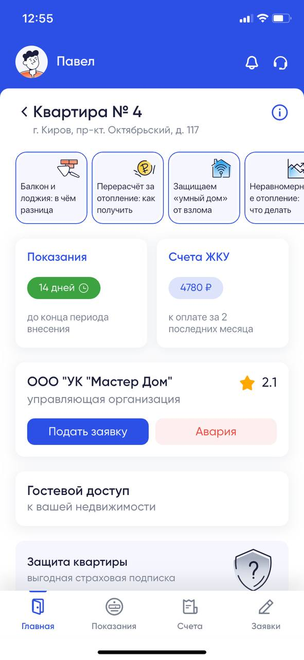

Рисунок 4.1 – Интерфейс приложения Госуслуги Дом

Преимущества:

* государственный проект, интеграция с ГИС ЖКХ и порталом Госуслуг обеспечивает юридическую основу и уверенность в защите данных пользователей.
* участие в общедомовых собраниях и голосованиях в электронном виде.
* оповещения о плановых работах, аварийных ситуациях и отключениях, что позволяет жителям быть в курсе событий и своевременно реагировать.

Недостатки:

* для входа необходима учетная запись на портале «Госуслуги», а проблемы с авторизацией на этом портале могут сделать приложение недоступным
* частые технические ошибки, вылеты приложения и потеря данных усложняют использование.
* адреса и платежи могут отображаться некорректно, что требует проверки через УК или ГИС ЖКХ.

**Аналог №2.**

Название: Doma.ai

Цифровое решение для «умных домов» и управляющих компаний. Объединяет функции заявок, чатов, видеонаблюдения и домофонии, а также включает витрину дополнительных сервисов для жителей и инструментов для УК. Рассмотрим внешний вид аналога №2 (Рис. 4.2).

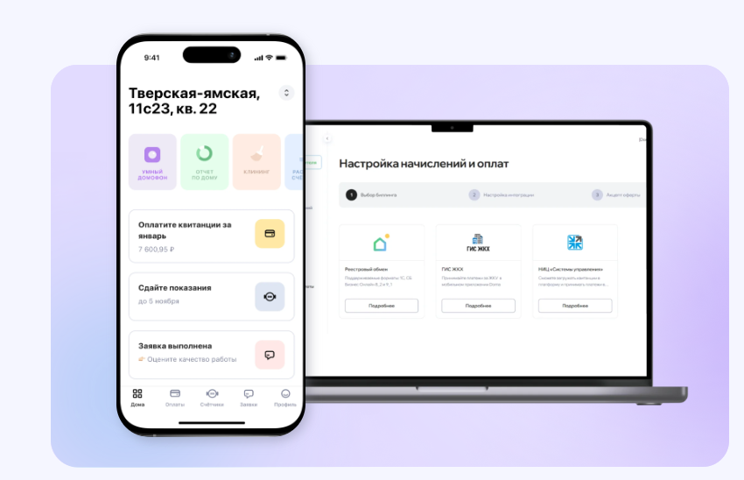

Рисунок 4.2 – Интерфейс приложения Doma.ai

Преимущества:

* поддержка систем видеонаблюдения, домофонии и других IoT-решений позволяет жителям управлять умными устройствами (например, камерами, освещением) через единое приложение.
* подача заявок с фото/видео, отслеживание статуса, чат с УК, что сокращает необходимость звонков.
* возможность заказа дополнительных услуг (уборка, ремонт) через приложение, что удобно для жителей и выгодно для УК.

Недостатки:

* интеграция умного дома и оборудования требует значительных затрат и сложной настройки.
* техническое обслуживание, обновления и совместимость IoT-устройств могут быть проблематичны.
* не во всех домах / регионах есть компании, готовые и способные подключать такие сервисы.

**Аналог №3.**

Название: Умное ЖКХ

Приложение для жителей и управляющих компаний, объединяющее подачу заявок, оплату услуг, управление «умным домом», бронирование ресурсов и получение уведомлений. Поддерживает интеграцию с российскими сервисами для удобного документооборота и общения между жильцами и УК. Рассмотрим внешний вид аналога №3 (Рис. 4.3).

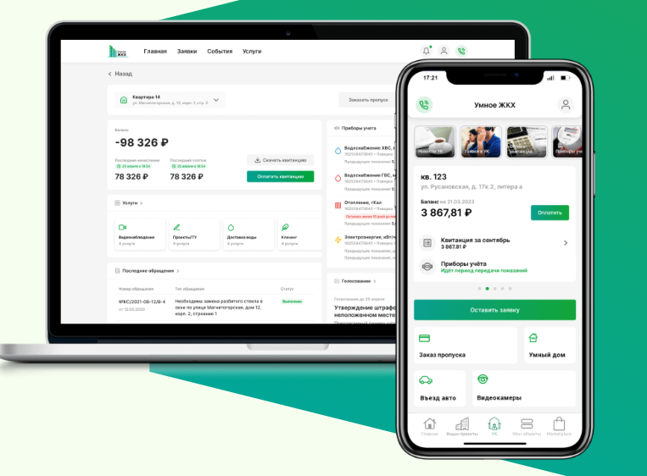

Рисунок 4.3 – Интерфейс приложения Умное ЖКХ

Преимущества:

* Бронирование парковочных мест, управление устройствами умной квартиры (например, умные розетки, климат-контроль) и простая подача заявок, особенно в новых ЖК.
* Интеграция с мини-приложениями для заказа услуг (например, уборка, сантехнические работы) через нейросеть, что повышает доход УК и удобство жителей.
* Подключение к мессенджеру Max и SberCRM для чатов и документооборота, снижая нагрузку на диспетчеров.

Недостатки:

* Нет удобного механизма для оценки работы УК или оставления отзывов о качестве услуг.
* Подписка на сервис увеличивает расходы.
* Нет функции для коллективных обращений, что вынуждает подавать индивидуальные запросы.

Таким образом, к достоинствам существующих аналогов можно отнести интеграцию с государственными и коммерческими сервисами, поддержку умных устройств и удобство подачи заявок. К недостаткам — технические ошибки, ограниченную доступность в некоторых регионах и отсутствие механизмов для коллективных обращений или оффлайн-доступа.

Требования к результатам разработки

В данном разделе представлены требования к разработке приложения, которым она должна соответствовать.

## Требования к функциональным характеристикам

Разрабатываемое мобильное приложение «Домовой» должно обладать следующими функциональными возможностями:

Управление профилем пользователя:

* регистрация и авторизация в системе;
* восстановление и смена пароля;
* редактирование личных данных (ФИО, телефон, email), удаление аккаунта;
* верификация через документы (договор аренды, на право собственности);
* отображение статуса верификации («На рассмотрении», «Подтверждён», «Отклонён»).

Коммуникация и уведомления:

* отправка заявлений и обращений в УК;
* получение push-уведомлений о плановых/аварийных отключениях (вода, свет, отопление), собраниях и объявлениях.
* отслеживание заявлений в разделе «История обращений» личного кабинета со статусами («Принято», «В работе», «Решено»).
* управление уведомлениями (включение/выключение);
* отображение ленты новостей и объявлений от УК;
* предоставление контактных данных УК (email, телефон, сайт);

Информация о доме и районе:

* предоставление цифрового паспорта дома (технические характеристики, фотографии);
* отображение справочной информации о районе (ближайшие образовательные учреждения, медицинские учреждения, торговые центры, места отдыха) с интерактивной картой, на которой отмечены соответствующие объекты.

Веб-панель администратора:

* просмотр и управление пользователями (блокировка, разблокировка, верификация с привязкой к квартире/дому);
* просмотр и управление заявлениями и обращениями пользователей (статусы: «Новое», «В работе», «Решено», «Отклонено», возможность добавления комментариев/ответов);
* добавление нового ЖК;
* управление данными ЖК;
* отправка push-уведомлений о плановых/аварийных отключениях, собраниях, объявлениях.
* публикация и редактирование новостей/объявлений.

## Требования к показателям назначения

Разрабатываемое мобильное приложение должно соблюдать следующие требования к показателям назначения:

* время на полный запуск приложения не должно превышать 30 секунд;
* время отклика основных компонентов приложения (открытие профиля, ленты новостей, подачи заявки) не должно превышать 10 секунд;
* время загрузки и отображения данных в разделе «История обращений» (список заявлений со статусами) не должно превышать 10 секунд;
* время загрузки интерактивной карты района с отмеченными объектами (школы, больницы, магазины, места отдыха) не должно превышать 15 секунд.

## Требования к технологическому стеку

При разработке мобильного приложения должны использоваться следующие технологии:

* язык программирования Java с фреймворком Spring Boot (для реализации серверной части);
* система управления базами данных MariaDB (для хранения информации о профилях пользователей, заявках, данных ЖК, новостях и объявлениях);
* фреймворк Flutter на языке программирования Dart (для реализации клиентской части, обеспечивающей кроссплатформенную разработку для Android и iOS).

Иные требования к технологическому стеку не предъявляются.

## Требования к пользовательскому интерфейсу

## Требования к видам обеспечения

В данном разделе приведены требования к видам обеспечения разработки.

### Требования к математическому обеспечению

Требования к математическому обеспечению не предъявляются.

### Требования к информационному обеспечению

В данном подразделе приведены требования к информационному обеспечению.

#### Требования к форматам хранения данных

Для хранения данных в мобильном приложении должны использоваться следующие форматы:

* данные пользователей, заявок, данных ЖК, новостей и координат объектов района должны храниться в реляционной базе данных MariaDB.
* фотографии и документы верификации должны храниться в Google Cloud Storage в форматах JPEG или PNG.

#### Требования к лингвистическому обеспечению

В разрабатываемом мобильном приложении будет использоваться русский язык.

### Требования к метрологическому обеспечению

Требования к метрологическому обеспечению не предъявляются.

### Требования к техническому обеспечению

Требования к вычислительной технике приведены ниже.

* операционная система: Android 8.0 или выше, iOS 12.0 или выше;
* оперативная память: не менее 4 ГБ;
* процессор с тактовой частотой не менее 1,8 ГГц;
* встроенная память: не менее 100 МБ;
* доступ к сети Интернет: минимальная скорость 1 Мбит/с.

## Требования к надежности

Стабильная работа программы должна быть гарантирована посредством следующих организационно-технических мер:

* обеспечение непрерывного электропитания технических устройств в соответствии с требованиями ГОСТ Р 55844–2013 «Информационные технологии. Управление безопасностью информации. Общие требования»;
* контроль за вводимыми данными в соответствии с Федеральным законом № 149-ФЗ «Об информации, информационных технологиях и о защите информации»;
* регулярное обслуживание программных средств и аппаратного обеспечения в соответствии с Постановлением Министерства труда и социального развития РФ от 23 июля 1998 года № 31 «Об утверждении межотраслевых типовых норм времени на работы по сервисному обслуживанию ПЭВМ и оргтехники и сопровождению программных средств».

## Требования к безопасности

Безопасное функционирование программы должно быть обеспечено комплексом организационно-технических мер, которые включают в себя:

* проведение регулярного тестирования программных средств на наличие компьютерных вирусов в соответствии с ГОСТ 51188–98 «Защита информации. Испытания программных средств на наличие компьютерных вирусов»;
* использование средств защиты информации, соответствующих требованиям Федерального закона № 149-ФЗ «Об информации, информационных технологиях и о защите информации».

Иные требования к безопасности не предъявляются.

## Требования к патентной чистоте

Программа должна соответствовать следующим требованиям в области патентной чистоты:

* не допускается использование объектов интеллектуальной собственности, защищённых патентами, авторскими правами и другими правами третьих лиц без соответствующего разрешения правообладателей, что предусмотрено частью четвертой Гражданского кодекса Российской Федерации;
* исключается использование результатов умственной деятельности, которые нарушают права на интеллектуальную собственность, охраняемую Федеральным законом № 98-ФЗ «О коммерческой тайне» и другими нормативными актами, регулирующими защиту интеллектуальной собственности.

## Требования к перспективам развития

Разрабатываемое приложение может иметь следующие перспективы развития:

* внедрение функционала онлайн-голосований для проведения собраний жильцов в соответствии с Жилищным кодексом РФ;
* интеграция с системами умного дома для управления устройствами через приложение (например, счётчиками, освещением, видеонаблюдением);
* интеграция с внешними сервисами (например, Госуслуги и платёжные системы для оплаты коммунальных услуг).

# Состав и содержание работ

В рамках разработки программного продукта в соответствии с настоящим документом требуется выполнить перечень работ, представленных на таблице 1.

Таблица 1 – Состав и содержание работ

|  |  |  |  |  |
| --- | --- | --- | --- | --- |
| № этапа | Наименование этапа | Длительность | Состав работ | Результат |
| 1 | Составление ТЗ | 2 недели | Разработка и утверждение технического задания | Техническое задание |
| 2 | Настройка рабочего окружения | 1 неделя | Подготовка и настройка рабочего окружения | Подготовленное к написанию кода рабочее место |
| 3 | Проектирование | 2 недели | Проектирование структуры программы и БД. | Структура программы и БД |
| 4 | Реализация структуры базы данных | 1 недели | Реализация структуры БД для её использования в разрабатываемой программе | Реализованная БД |
| 5 | Программная реализация | 3 недели | Реализация программы в соответствии с требованиями, указанными в ТЗ | Программа, соответствующая требованиям, указанным в ТЗ |
| 6 | Тестирование программы | 1 неделя | Тестирование программы | Найденные ошибки в работе программы |
| 7 | Доработка программы | 1 недели | Устранение ошибок и недочётов, выявленных на этапе тестирования | Программа с исправленными ошибками и недочётами |
| 8 | Подготовка сопутствующей документации | 1 неделя | Написание курсового проекта | Готовая отчётная  документация |

# Требования к документированию

Состав программной документации должен включать в себя:

* техническое задание;
* исходный код программы.

# Требования к приемно-сдаточным процедурам

Испытания проводятся комиссией, в лице заказчика, которым является Колледж ФГБОУ ВО «Вятский государственный университет», представленный преподавателем учебной практики УП.03 – Долженковой Марией Львовной.

Во время испытаний комиссия проверяет работу программы в соответствии со следующими позициями:

* набор функциональных тестов;
* корректное функционирование заданных в техническом задании функций;
* возможность функционирования на ПК с указанными минимальными системными требованиями.

Комиссии должны быть представлены эксплуатационные документы, разработанная программа и доклад.